附件

北京市2020年度会计资格考试考试费退费申请步骤

一、初级：
1、打开初级报名系统，选择北京市，点击下一步。
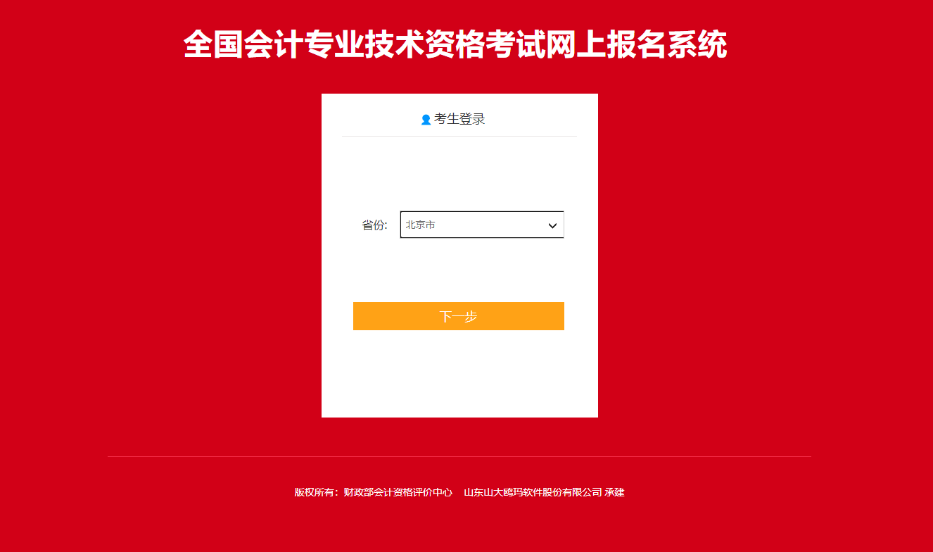
2、填写您报名注册号和密码，点击登录（有找回注册号、密码功能）。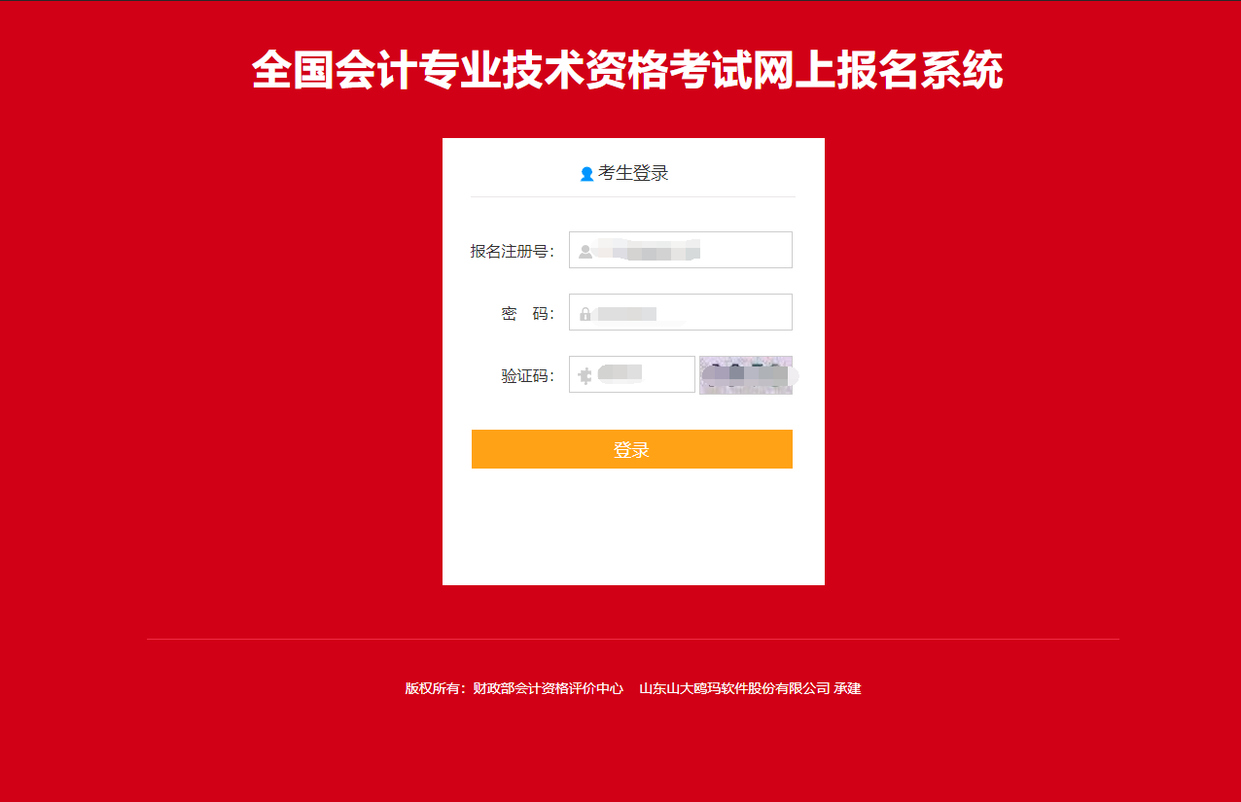

3、点击退费按钮、弹出确认对话框，然后点击确定。
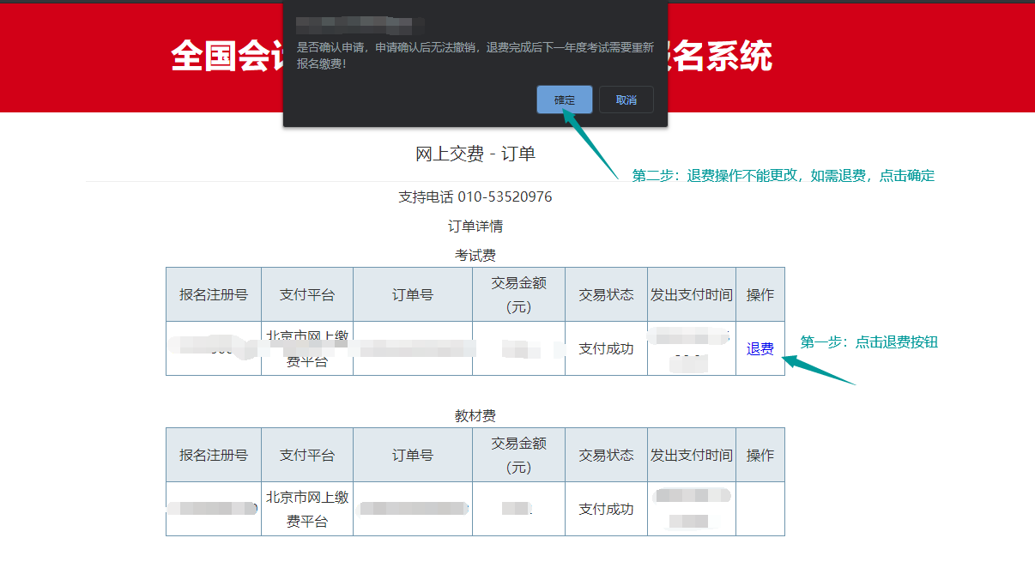
4、交易状态改为已申请退费，说明退费操作申请成功（申请成功后请耐心等待，经审核后，考费会以转账的形式退回到您的账户）。
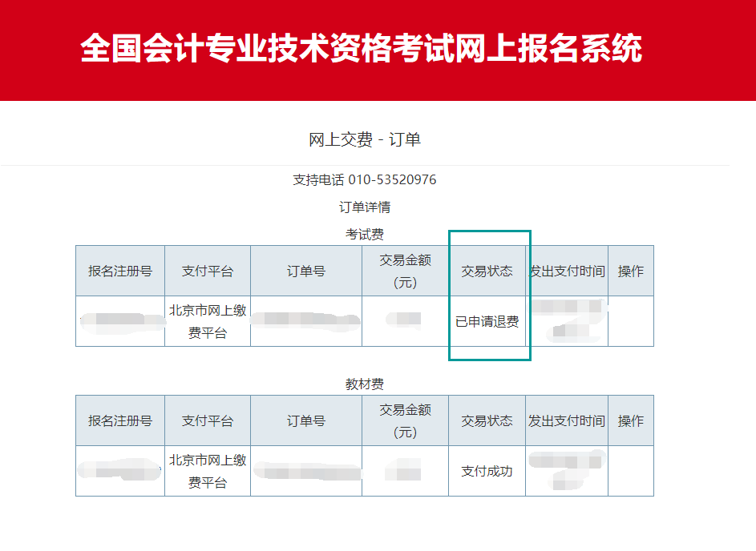

二、中级、高级：
1、打开中级、高级报名系统，选择北京市，点击下一步。
2、填写您报名注册号和密码，点击登录（有找回注册号、密码功能）。
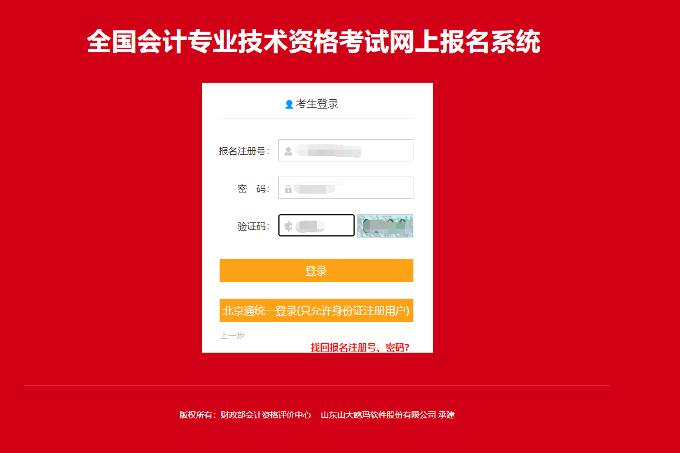
3、点击网上缴费。
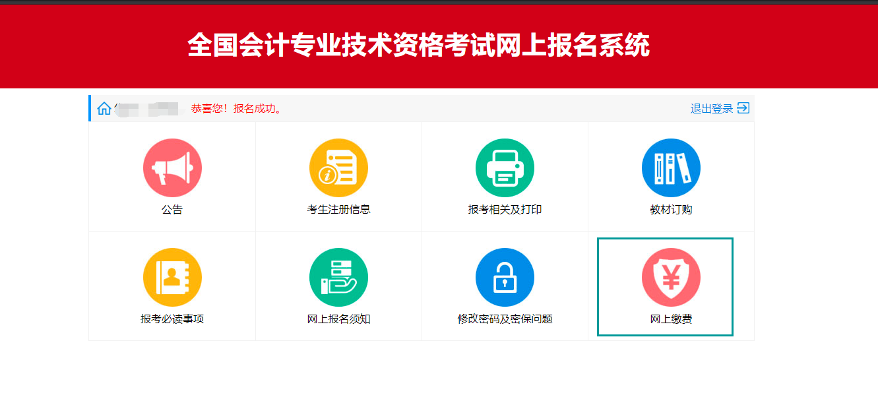
4、点击退费按钮、弹出确认对话框，然后点击确定。
5、交易状态改为已申请退费，说明退费操作申请成功（申请成功后请耐心等待，经审核后，考费会以转账的形式退回到您的账户）。

咨询电话：55592846

